NAVODILO ZA DELO
- Preberi besedilo v učbeniku str. 95, 96 (do Avstro-Ogrske) in na prosojnicah PowerPoint ter odgovori na vprašanja.
Pomagaš si lahko tudi s spletom (slovar, spletna enciklopedija, posnetki ...)

- V zvezek napiši naslov in zalepi učni list.

- Odgovore (učni list) pošlji učiteljici zgodovine kot Wordov dokument na elektronski naslov:
jasna.dobaj@os-starse.si

Rok oddaje: 1 teden

NASTANEK ITALIJE IN NEMČIJE

1. Po revolucijah leta 1848 nacionalna in liberalna gibanja, kljub absolutistični obliki vladanja vladarjev, niso potihnila. Narodna gibanja so porajala dvig nacionalne zavesti in prepričanje v pomembnost svoje dežele in naroda.
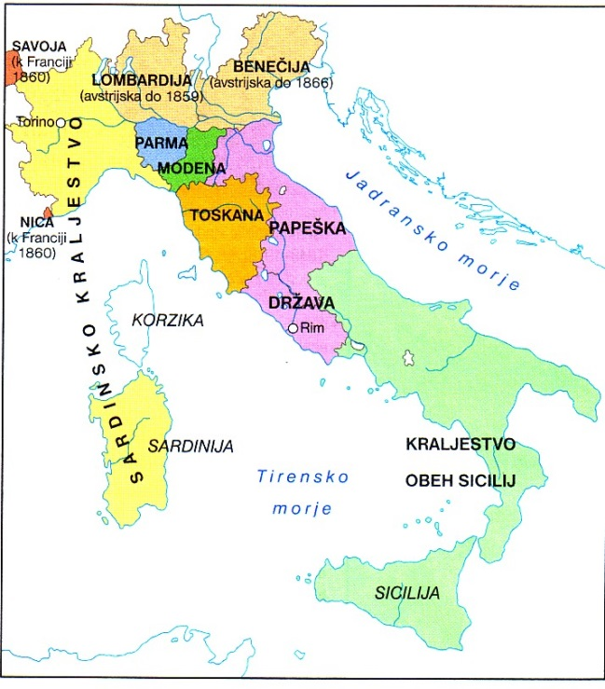
a) Italijani so še vedno razdeljeni med več držav. Imenuj štiri večje države, ki so v drugi polovici 19. stoletja na Apeninskem polotoku:
___________________________________

___________________________________

___________________________________

___________________________________

b) Kakšno željo imajo Italijani?
_________________________________________

_________________________________________

c) Zgoraj imenovana želja je bila povezana z
delovanjem treh mož. Pravilno jim dodaj črko:

A) Idejni voditelj gibanja Mlada Italija, ki se bori proti avstrijski oblasti.

B) Kot italijanski vojak osvobodi Sicilijo in južno Italijo.

C) Vodi in modernizira Sardinsko kraljestvo, da lahko izvede združitev.

črka: _____ _____ ______

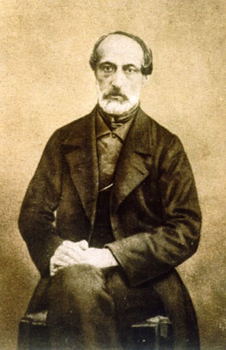
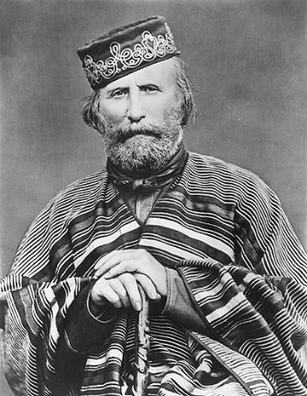
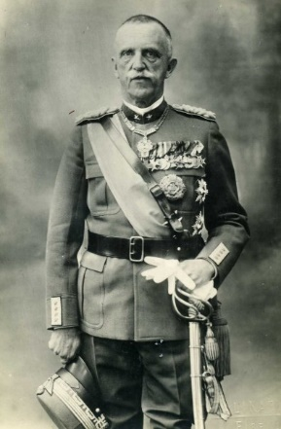

GIUSEPPE MAZZINI

GIUSEPPE GARIBALDI
VIKTOR EMANUEL III

2. Leta 1861 so Italijani dosegli združitev.

a) Kako se je imenovala nova država? _____________________________

b) Kdo je vodil državo? ______________________________

c) Katero mesto je postalo glavno mesto? ____________________________

d) Ali ima Italija še danes enak obseg kot ob ustanovitvi? DA NE

3. Nemci so že leta 1848 imeli želje po združitvi. Oblikovali so dva programa za združitev:
velikonemški in malonemški program. Kakšna je bila razlika med njima?

____________________________________________________________________________

______________________________________________________________________

a) Združitev nemških dežel je potekala postopoma, razloži (učb. 96, modri okvirček):
________________________________________________________________________________________________________________________________________________________________________________________________________________________________________________________________________________________________________________

b) Tudi pri združitvi Nemcev je ta politik odigral zelo pomembno vlogo. Imenuj ga:

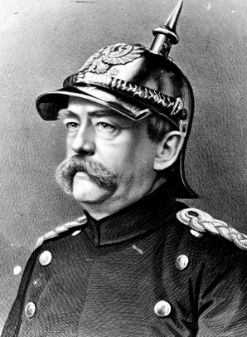
To je bil ______________________________.

Kakšne osebne lastnosti je imel, podčrtaj oz. izpiši?
odločen nezahteven povprečen discipliniran vztrajen omahljiv

4) Kdaj Nemci dobijo svojo državo? ___________________

a) Država se imenuje Nemško cesarstvo, kdo postane nemški cesar?
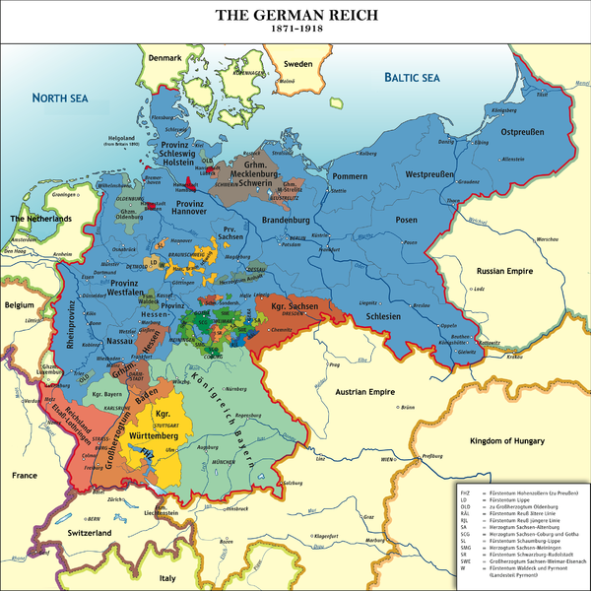
__________________________________
b) Kateri program se uresniči?
malonemški velikonemški
Razloži svojo izbiro:
____________________________________________
____________________________________________
____________________________________________

5. Novi državi spremenita ravnovesje sil v Evropi. Zakaj?
__________________________________________________

________________________

